淘淘商城 第九天

回顾内容
- solr集群(solr云solrCloud)
  - Zookeeper（Zookeeper原理）
    - Zookeeper集群
    - Zookeeper集群选主（根据myid选主）
  - solrCloud集群
    - solrCloud依赖Zookeeper集群
    - Zookeeper管理solrCloud核心配置文件：scheme.xml,solrConfig.xml
    - 搭建4台服务器：（tomcat服务器）
  - 测试solrCloud集群
    - 添加索引库
    - 查询索引库
  - solrCloud整合项目
    - 代码不需要改变
    - 只需改写配置文件，使用集群索引库。
- ActiveMQ
  - ActiveMQ遵循JMS标准。
  - 同步索引库
  - 同步缓存
  - 同步静态化页面
  - 点对点（queue）：同步模式，异步模式（监听器）
    - 消息只能有一台服务器接受。
    - 消息被接受以后，不存在
    - 多个服务器监听消息，按先来后到原则接受消息
    - 消息一致等待，直到消息被接受。
    - 发送消息
      - 创建工厂对象：ActiveMQConnectionFactory
      - 从工厂中获取连接
      - 开始连接
      - 从连接中获取Session
      - 创建消息发送目的地（queue，Topic）
      - 创建消息发送者producer
      - 创建消息对象TextMessage
      - 发送消息
      - 关闭对象
    - 接受消息（同步模式，异步模式）
  - 发布订阅模式（topic）:异步模式，监听器
    - 消息可以别多个服务接受
    - 消息接受以后，一直存在。
    - 发送消息
- ActiveMQ和spring整合
  - 消息发布整合
    - 工厂
    - Spring用来管理工厂
    - JMSTemelate
    - 消息目的地
  - 消息接受整合
    - 工厂
    - Spring用来管理工厂
    - 消息目的地
    - 自定义监听器
    - 配置监听器
- ActiveMQ整合项目
  - 添加商品发送消息（itemid）
  - 搜索服务监听消息服务器
    - 监听到消息后
    - 同步索引库

课程计划
- 商品详情页
- 商品详情页面添加缓存
- Freemarker技术

商品详情
商品详情，商品详细信息，点击商品标题，或者商品图片，进入商品详情页面。
淘淘商城架构图：
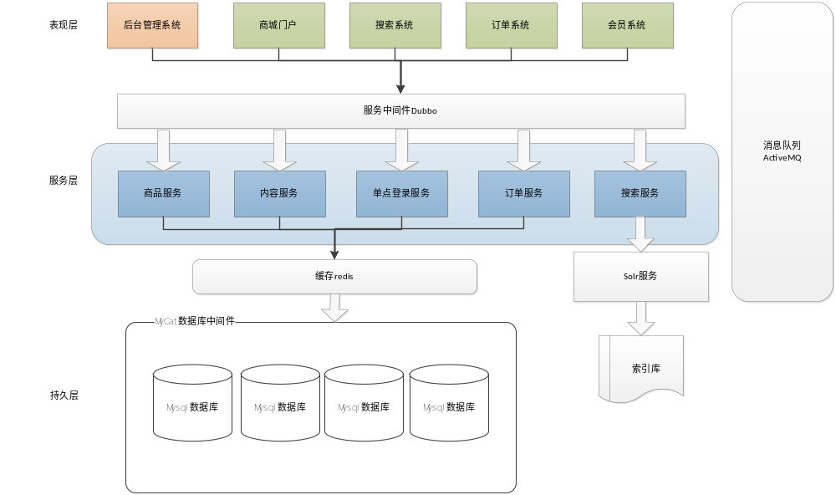
电商网站：商品详情并发量很大，采用分布式结构（SOA）
创建一个商品详情页面单独系统。

创建商品详情系统
商品详情页面：展示商品信息，商品描述信息。
商品信息，商品描述信息服务器系统已经taoato-manager-service服务被处理。
商品详情页面系统需要调用：商品后台管理系统即可。
也就是说：只需要创建商品详情页面表现层系统。
创建系统：
工程名：taotao-item-web
继承：taotao-parent
坐标：spring（包含springmvc），jsp,jstl,server,zookeeper,dubbo,taotao-manager-interface
Jedis,activeMQ
参考：taotao-search-web,taotao-manager-web
Tomcat插件：端口8087
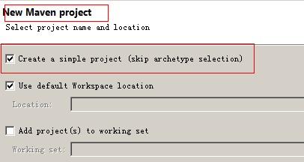
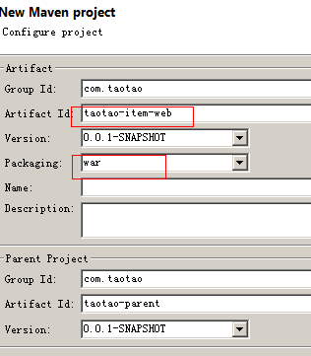
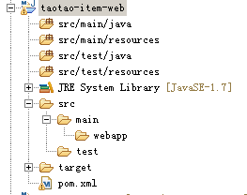

Pom
<project xmlns="http://maven.apache.org/POM/4.0.0" xmlns:xsi="http://www.w3.org/2001/XMLSchema-instance" xsi:schemaLocation="http://maven.apache.org/POM/4.0.0 http://maven.apache.org/xsd/maven-4.0.0.xsd">
<modelVersion>4.0.0</modelVersion>
<parent>
<groupId>com.taotao</groupId>
<artifactId>taotao-parent</artifactId>
<version>0.0.1-SNAPSHOT</version>
</parent>
<groupId>com.taotao</groupId>
<artifactId>taotao-item-web</artifactId>
<version>0.0.1-SNAPSHOT</version>
<packaging>war</packaging>

<dependencies>

<!-- Spring -->
<dependency>
<groupId>org.springframework</groupId>
<artifactId>spring-context</artifactId>
<version>${spring.version}</version>
</dependency>
<dependency>
<groupId>org.springframework</groupId>
<artifactId>spring-beans</artifactId>
<version>${spring.version}</version>
</dependency>
<dependency>
<groupId>org.springframework</groupId>
<artifactId>spring-webmvc</artifactId>
<version>${spring.version}</version>
</dependency>
<dependency>
<groupId>org.springframework</groupId>
<artifactId>spring-jdbc</artifactId>
<version>${spring.version}</version>
</dependency>
<dependency>
<groupId>org.springframework</groupId>
<artifactId>spring-aspects</artifactId>
<version>${spring.version}</version>
</dependency>
<dependency>
<groupId>org.springframework</groupId>
<artifactId>spring-jms</artifactId>
<version>${spring.version}</version>
</dependency>
<dependency>
<groupId>org.springframework</groupId>
<artifactId>spring-context-support</artifactId>
<version>${spring.version}</version>
</dependency>
<!-- JSP相关 -->
<dependency>
<groupId>jstl</groupId>
<artifactId>jstl</artifactId>
<version>${jstl.version}</version>
</dependency>
<dependency>
<groupId>javax.servlet</groupId>
<artifactId>servlet-api</artifactId>
<version>${servlet-api.version}</version>
<scope>provided</scope>
</dependency>
<dependency>
<groupId>javax.servlet</groupId>
<artifactId>jsp-api</artifactId>
<version>${jsp-api.version}</version>
<scope>provided</scope>
</dependency>

<!-- dubbo相关 -->
<dependency>
<groupId>com.alibaba</groupId>
<artifactId>dubbo</artifactId>
<version>${dubbo.version}</version>
</dependency>
<dependency>
<groupId>org.apache.zookeeper</groupId>
<artifactId>zookeeper</artifactId>
<version>${zookeeper.version}</version>
</dependency>
<dependency>
<groupId>com.github.sgroschupf</groupId>
<artifactId>zkclient</artifactId>
<version>${zkclient.version}</version>
</dependency>

<!-- 依赖Service 接口-->
<dependency>
<groupId>com.taotao</groupId>
<artifactId>taotao-manager-interface</artifactId>
<version>0.0.1-SNAPSHOT</version>
</dependency>

<dependency>
<groupId>junit</groupId>
<artifactId>junit</artifactId>
</dependency>

</dependencies>

<build>
<plugins>
<plugin>
<groupId>org.apache.tomcat.maven</groupId>
<artifactId>tomcat7-maven-plugin</artifactId>
<version>2.2</version>
<configuration>
<port>8087</port>
<path>/</path>
</configuration>
</plugin>
</plugins>
</build>

</project>

整合ss
- 导入页面
- 创web.xml
  - 编码过滤器
  - DispactherServlet
- Springmvc.xml
  - 扫描
  - 注解驱动
  - 视图解析器
- 日志资源文件

导入页面
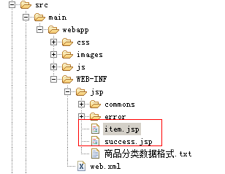

Web.xml
<!-- 编码过滤 -->
<filter>
<filter-name>characterEncoding</filter-name>
<filter-class>org.springframework.web.filter.CharacterEncodingFilter</filter-class>
<init-param>
<param-name>encoding</param-name>
<param-value>UTF-8</param-value>
</init-param>
</filter>

<filter-mapping>
<filter-name>characterEncoding</filter-name>
<url-pattern>/*</url-pattern>
</filter-mapping>

<!-- 加载springmvc配置文件 -->
<servlet>
<servlet-name>springmvc</servlet-name>
<servlet-class>org.springframework.web.servlet.DispatcherServlet</servlet-class>
<init-param>
<param-name>contextConfigLocation</param-name>
<param-value>classpath:springmvc.xml</param-value>
</init-param>
</servlet>
<!-- 伪静态化 -->
<servlet-mapping>
<servlet-name>springmvc</servlet-name>
<url-pattern>*.html</url-pattern>
</servlet-mapping>

Springmvc
<context:property-placeholder location="classpath:*.properties"/>

<!-- 扫描包结构 -->
<context:component-scan base-package="com.taotao"></context:component-scan>
<!-- 注解驱动 :springmvc支持注解-->
<mvc:annotation-driven />
<!-- 视图解析器
逻辑试图解析成物理视图：
逻辑试图：index
解析成物理视图：prefix+逻辑视图+suffix=/WEB-INF/jsp/index.jsp
-->
<bean id=""
class="org.springframework.web.servlet.view.InternalResourceViewResolver">
<property name="prefix" value="/WEB-INF/jsp/"></property>
<property name="suffix" value=".jsp"></property>
</bean>

<!-- 引用服务 -->
<dubbo:application name="taotao-manager-web" />
<!-- <dubbo:registry address="multicast://224.5.6.7:1234" /> -->
<!-- 使用dubbo从Zookeeper注册中心获取服务 -->
<dubbo:registry protocol="zookeeper" address="192.168.66.66:2181" />
<!--
<dubbo:reference interface="com.taotao.content.service.ContentService"
id="contentService" timeout="100000" /> -->
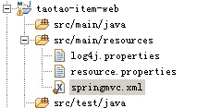
以上配置文件都可以从taotao-portal-web中拷贝，修改。

商品详情页
根据商品Id查询商品详细信息（商品描述信息），查询结果在item页面进行回显。

Dao层
查询商品详情：
查询2张表：tb_item,tb_item_desc.
商品维护在后台管理系统维护。接口直接使用Mapper接口。

Service
- 查询商品表（tb_item）[商品详情页面需要商品数据]
  - 根据商品Id查询商品表
  - 返回值：商品对象pojo
- 查询商品描述信息（tb_item_desc）[商品详情页面需要商品描述信息]
  - 根据Id查询商品描述表
  - 返回值：商品描述对象pojo

根据Id查询tb_item
参数：itemId
返回值：tbItem
根据Id查询商品表在taotao-manager-service已经创建完毕。不需要创建。
接口：
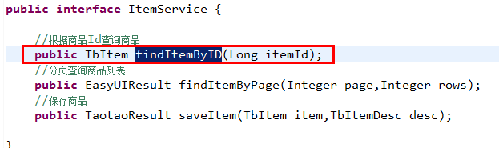
接口实现类：
@Override
public TbItem findItemByID(Long itemId) {

TbItemExample example = new TbItemExample();
Criteria createCriteria = example.createCriteria();
//根据Id查询，设置参数
createCriteria.andIdEqualTo(itemId);

List<TbItem> itemList = itemMapper.selectByExample(example);
TbItem item = null;
if(itemList!=null && itemList.size()>0){
item = itemList.get(0);
}

return item;
}

根据Id查询tb_item_desc
参数：itemId
返回值：tbItemDesc
接口：
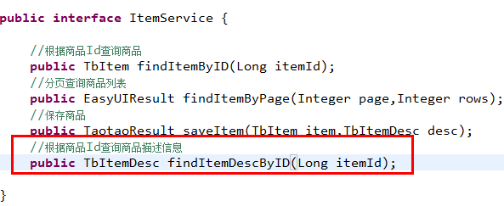
接口实现类：
@Override
public TbItemDesc findItemDescByID(Long itemId) {
//根据商品Id查询商品描述信息
TbItemDesc tbItemDesc = itemDescMapper.selectByPrimaryKey(itemId);
return tbItemDesc;
}

Controller
商品详情页面：在表现层系统taotao-item-web系统。
参数：itemId
返回值：字符串（返回商品详情页面item）
@Controller
public class ItemDetailController {

@Autowired
ItemService itemService;

@RequestMapping("{itemId}")
public String itemDetail(@PathVariable Long itemId,Model model){
//查询商品信息
TbItem item = itemService.findItemByID(itemId);
//查询商品描述信息
TbItemDesc itemDesc = itemService.findItemDescByID(itemId);

//页面回显
model.addAttribute("item", item);
model.addAttribute("itemDesc", itemDesc);

return "item";

}

}

引入服务
依赖taotao-manager-interface接口坐标：
<!-- 依赖Service 接口-->
<dependency>
<groupId>com.taotao</groupId>
<artifactId>taotao-manager-interface</artifactId>
<version>0.0.1-SNAPSHOT</version>
</dependency>
引入服务：
<!-- 引用服务 -->
<dubbo:application name="taotao-manager-web" />
<!-- <dubbo:registry address="multicast://224.5.6.7:1234" /> -->
<!-- 使用dubbo从Zookeeper注册中心获取服务 -->
<dubbo:registry protocol="zookeeper" address="192.168.66.66:2181" />

<dubbo:reference interface="com.taotao.manager.service.ItemService"
id="itemService" timeout="100000" />

商品详情页面流程
在搜索系统taotao-search商品列表展示页面，点击商品图片，或者商品标题，跳转taotao-item-web商品详情系统。
点击图片：跳转
点击标题：跳转：
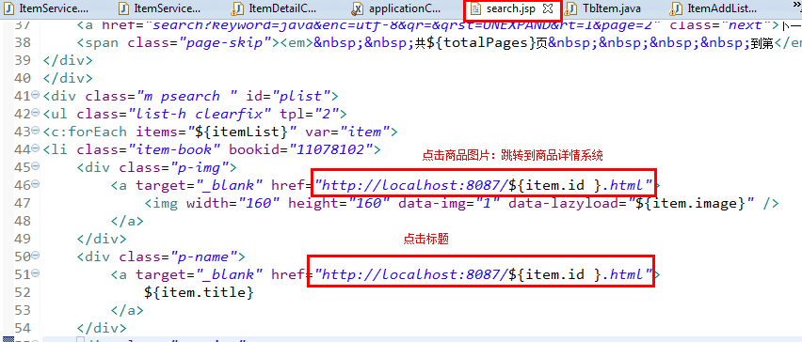
商品详情页面回显图片：
回显图片，需要图片数组，在商品pojo添加图片数组：
//商品详情页面，多图片列表
private String[] images;
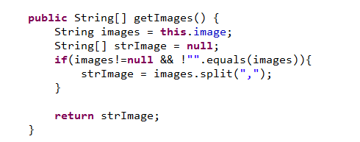
页面展示效果：
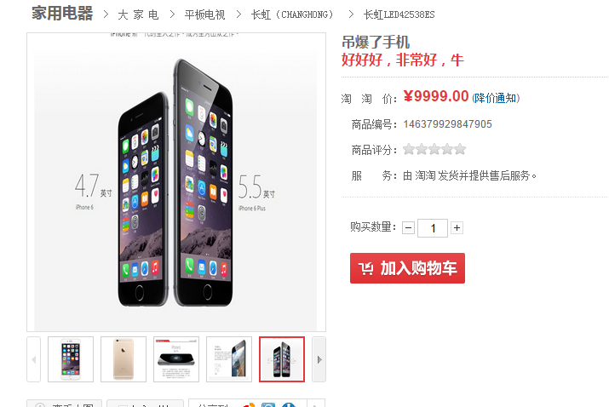

商品详情页缓存
业务流程：
- 添加缓存不能影响正常的业务逻辑
- 添加缓存流程：
  - 查询商品信息
    - 查询商品信息先从缓存查询
    - 如果缓存中没有数据，再去数据库查询
    - 把数据库数据放入redis缓存服务器
  - 查询描述信息
    - 先从缓存中查询
    - 如果缓存没有，去数据库中查询
    - 把数据放入缓存。
- 查询商品和商品描述业务在后台系统进行：taotao-manager-service
  - 缓存系统添加taotao-manager-service

添加缓存环境准备
添加jedis坐标：
<!-- jedis坐标 -->

<dependency>
<groupId>redis.clients</groupId>
<artifactId>jedis</artifactId>
</dependency>

添加连接redis服务公共接口
由于添加大广告位做了缓存，拷贝大广告位缓存接口即可。
大广告位在内容系统中添加，参考：内容系统：taotao-content-service
public interface JedisService {

//String类型
public String set(String key,String value);
//String get
public String get(String key);
//hash类型
public Long hset(String key, String field, String value);
//hash get
public String hget(String key, String field);
//hash delete
public Long hdel(String key,String fields);

//设置数据过期
public Long expire(String key,int seconds);

//测试过期时间过程
public Long ttl(String key);

}

注意：接口放入taotao-manager-interface

连接redis服务器实现类
参考：taotao-content-service:
拷贝内容系统缓存：单机版jedis。
拷贝内容系统JedisServiceImpl，拷贝到项目taotao-manager-service实现类
package com.taotao.manager.service.impl;

import org.springframework.beans.factory.annotation.Autowired;
import org.springframework.stereotype.Component;

import redis.clients.jedis.Jedis;
import redis.clients.jedis.JedisPool;

import com.taotao.manager.service.JedisService;
@Component
public class JedisServiceImpl implements JedisService {

@Autowired
private JedisPool jedisPool;

@Override
public String set(String key, String value) {
Jedis jedis = jedisPool.getResource();
String str = jedis.set(key, value);
return str;
}

@Override
public String get(String key) {
Jedis jedis = jedisPool.getResource();
String str = jedis.get(key);
return str;
}

@Override
public Long hset(String key, String field, String value) {
Jedis jedis = jedisPool.getResource();
Long hset = jedis.hset(key, field, value);
return hset;
}

@Override
public String hget(String key, String field) {
Jedis jedis = jedisPool.getResource();
String string = jedis.hget(key, field);
return string;
}

@Override
public Long hdel(String key, String fields) {
Jedis jedis = jedisPool.getResource();
Long hdel = jedis.hdel(key, fields);
return hdel;
}

@Override
public Long expire(String key, int seconds) {
Jedis jedis = jedisPool.getResource();
Long expire = jedis.expire(key, seconds);
return expire;
}

@Override
public Long ttl(String key) {
Jedis jedis = jedisPool.getResource();
Long ttl = jedis.ttl(key);
return ttl;
}

}

添加jedis配置文件
拷贝内容系统spring整合jedis配置文件：
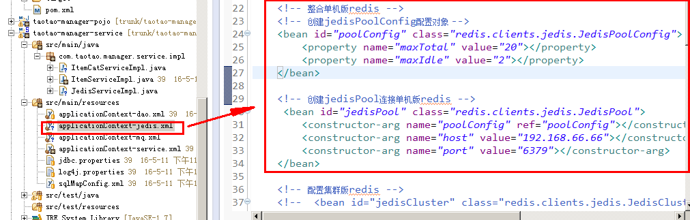

查询商品添加缓存
- 先查询缓存
- 再查询数据库
- 添加到缓存
添加缓存key分析：
缓存：采用数据结构是hashset。
Key:ITEM_DETAIL_CHACHE
Itemid+“：BASE” ：商品基本信息
ItemId+”:DESC”:商品描述信息
Value:商品信息，或者商品描述信息json字符串。
商品缓存设计过期时间。
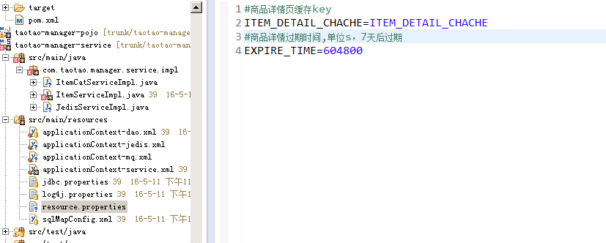
添加查询商品缓存代码：
@Override
public TbItem findItemByID(Long itemId) {

try {
// 先从缓存中查询商品信息
String strJson = jedisService.get(ITEM_DETAIL_CHACHE + itemId
+ ":BASE");
if (StringUtils.isNotBlank(strJson)) {

// 把json字符串转换成pojo
TbItem item = JsonUtils.jsonToPojo(strJson, TbItem.class);

return item;

}
} catch (Exception e) {
// TODO Auto-generated catch block
e.printStackTrace();
}

TbItemExample example = new TbItemExample();
Criteria createCriteria = example.createCriteria();
// 根据Id查询，设置参数
createCriteria.andIdEqualTo(itemId);

List<TbItem> itemList = itemMapper.selectByExample(example);
TbItem item = null;
if (itemList != null && itemList.size() > 0) {
item = itemList.get(0);
}

// 如果缓存中没有数据，查询数据库，把数据放入缓存
jedisService.set(ITEM_DETAIL_CHACHE + itemId + ":BASE",
JsonUtils.objectToJson(item));
// 设置商品缓存过期时间
jedisService.expire(ITEM_DETAIL_CHACHE + itemId + ":BASE", EXPIRE_TIME);
return item;
}

查询商品描述添加缓存
@Override
public TbItemDesc findItemDescByID(Long itemId) {

// 先查询缓存
try {
// 先从缓存中查询商品信息
String strJson = jedisService.get(ITEM_DETAIL_CHACHE + itemId
+ ":DESC");
if (StringUtils.isNotBlank(strJson)) {

// 把json字符串转换成pojo
TbItemDesc itemDesc = JsonUtils.jsonToPojo(strJson,
TbItemDesc.class);

return itemDesc;

}
} catch (Exception e) {
// TODO Auto-generated catch block
e.printStackTrace();
}
// 根据商品Id查询商品描述信息
TbItemDesc tbItemDesc = itemDescMapper.selectByPrimaryKey(itemId);
// 如果缓存中没有商品描述信息，查询数据库，把数据放入缓存
// 如果缓存中没有数据，查询数据库，把数据放入缓存
jedisService.set(ITEM_DETAIL_CHACHE + itemId + ":DESC",
JsonUtils.objectToJson(tbItemDesc));
// 设置商品缓存过期时间
jedisService.expire(ITEM_DETAIL_CHACHE + itemId + ":DESC", EXPIRE_TIME);
return tbItemDesc;

}

页面静态化技术
页面静态化技术：
Velocity：页面静态化技术 ：
淘淘框架：webx ===spring+turbin+velocity
freeMarker技术：页面静态化技术。

什么是freemarker
FreeMarker是一个用Java语言编写的模板引擎，它基于模板来生成文本输出。FreeMarker与Web容器无关，即在Web运行时，它并不知道Servlet或HTTP。它不仅可以用作表现层的实现技术，而且还可以用于生成XML，JSP或Java 等。
目前企业中:主要用Freemarker做静态页面或是页面展示
总结：freemarker模版引擎，可以使用Freemarker模版生成html页面。
Java代码
Freemarker模版
HTML页面
数据

项目架构优化

缓存优化

淘淘
商城
集群
服务
器
Mysql
集群
Redis
缓存

第一层：加入redis缓存，减轻mysql数据服务器压力。
提高项目运行效率。
Redis缓存分析：
Redis缓存还需要查询redis数据库，还需要把数据解析页面上。也就是说需要经过淘淘商城服务器。
淘淘商城集群服务器压力并没有减轻。

静态化优化
使用Freemarker技术，生成静态化页面，用户不需要访问后台服务器，只需要访问html页面即可。
访问只是单纯html页面，只是和存放静态化页面的服务器有交互，和后台淘淘商城没有交互。大大减轻服务器压力。

Mysql
集群
淘淘
商城
集群
服务
器
静态化页面
服务器
HTML页面

Redis
缓存

Freemarker入门案例

导入Freemarker坐标
使用Freemarker技术，在商品商品详情项目中（taoato-item-web） 使用：
<!-- Freemarker页面静态化技术 -->
<dependency>
<groupId>org.freemarker</groupId>
<artifactId>freemarker</artifactId>
</dependency>

创建Freemarker模版
注意Freemarker模版扩展名：ftl，创建是ftl文件。
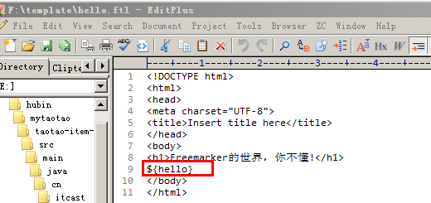

测试
- 创建配置对象，配置Freemarker版本
- 指定模版文件路径
- 指定模版文件默认编码
- 获取模版对象
- 创建模拟数据
- 创建一个输出对象：生成模版文件
- 生成
- 关闭对象
//Freemarker第一个测试程序，封装获取简单字符串数据
@Test
public void testFreeMarkerOne() throws Exception {

// 1） 创建配置对象，配置Freemarker版本
Configuration configuration = new Configuration(
Configuration.getVersion());
// 2） 指定模版文件路径
configuration.setDirectoryForTemplateLoading(new File("F:\\template"));
// 3） 指定模版文件默认编码
configuration.setDefaultEncoding("UTF-8");
// 4） 获取模版对象
Template template = configuration.getTemplate("hello.ftl");
// 5） 创建模拟数据
Map<String, Object> maps = new HashMap<String, Object>();
maps.put("hello", "凤姐你好");
// 6） 创建一个输出对象：生成模版文件
Writer out = new FileWriter(new File("F:\\template\\out\\hello.html"));
// 7） 生成
template.process(maps, out);
// 8） 关闭对象
out.close();
}

Freemarker语法

封装pojo

创建pojo
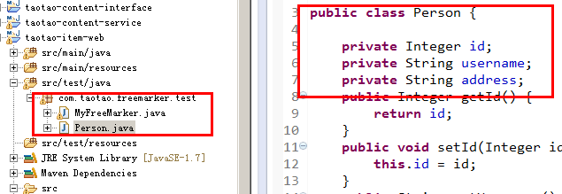

创建模版
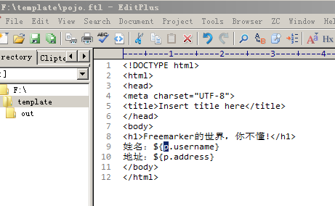

创建java代码
//测试第二列：封装pojo,回显
@Test
public void testFreeMarkerTwo() throws Exception {

// 1） 创建配置对象，配置Freemarker版本
Configuration configuration = new Configuration(
Configuration.getVersion());
// 2） 指定模版文件路径
configuration.setDirectoryForTemplateLoading(new File("F:\\template"));
// 3） 指定模版文件默认编码
configuration.setDefaultEncoding("UTF-8");
// 4） 获取模版对象
Template template = configuration.getTemplate("pojo.ftl");
// 5） 创建模拟数据
Map<String, Object> maps = new HashMap<String, Object>();
Person p = new Person();
p.setId(1);
p.setUsername("张三丰");
p.setAddress("武当山");

maps.put("p", p);
// 6） 创建一个输出对象：生成模版文件
Writer out = new FileWriter(new File("F:\\template\\out\\person.html"));
// 7） 生成
template.process(maps, out);
// 8） 关闭对象
out.close();
}

封装list集合
需求：List<Person>
静态化页面循环获取list集合
Jsp循环list集合使用<c:foreach>
Freemarker循环集合语法：
<#list itemlist as item> //开始循环
循环体和el表达式一致。
</#list>//标签结束
//测试第三例：循环集合list
@Test
public void testFreeMarkerThree() throws Exception {

// 1） 创建配置对象，配置Freemarker版本
Configuration configuration = new Configuration(
Configuration.getVersion());
// 2） 指定模版文件路径
configuration.setDirectoryForTemplateLoading(new File("F:\\template"));
// 3） 指定模版文件默认编码
configuration.setDefaultEncoding("UTF-8");
// 4） 获取模版对象
Template template = configuration.getTemplate("list.ftl");
// 5） 创建模拟数据
Map<String, Object> maps = new HashMap<String, Object>();

List<Person> list = new ArrayList<Person>();

Person p1 = new Person();
p1.setId(1);
p1.setUsername("张三丰");
p1.setAddress("武当山");

Person p2 = new Person();
p2.setId(2);
p2.setUsername("张三丰2");
p2.setAddress("武当山2");

Person p3 = new Person();
p3.setId(3);
p3.setUsername("张三丰3");
p3.setAddress("武当山3");
list.add(p1);
list.add(p2);
list.add(p3);

maps.put("list", list);
// 6） 创建一个输出对象：生成模版文件
Writer out = new FileWriter(new File("F:\\template\\out\\list.html"));
// 7） 生成
template.process(maps, out);
// 8） 关闭对象
out.close();
}
ftl模版：
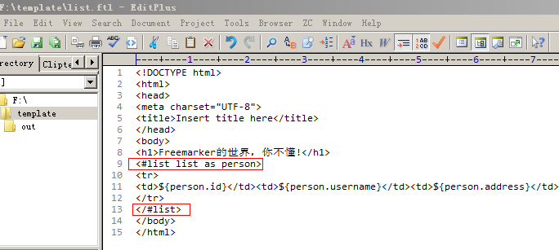

Null值处理
${hello!”默认值”}

日期类型

创建日期类型模版
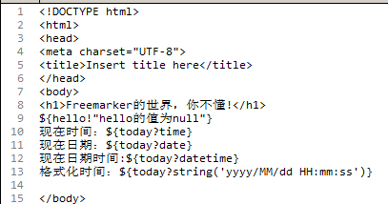

Java 代码
//测试第四例：测试时间类型
@Test
public void testFreeMarkerFour() throws Exception {

// 1） 创建配置对象，配置Freemarker版本
Configuration configuration = new Configuration(
Configuration.getVersion());
// 2） 指定模版文件路径
configuration.setDirectoryForTemplateLoading(new File("F:\\template"));
// 3） 指定模版文件默认编码
configuration.setDefaultEncoding("UTF-8");
// 4） 获取模版对象
Template template = configuration.getTemplate("date.ftl");
// 5） 创建模拟数据
Map<String, Object> maps = new HashMap<String, Object>();
Date date = new Date();
maps.put("today", date);
// 6） 创建一个输出对象：生成模版文件
Writer out = new FileWriter(new File("F:\\template\\out\\date.html"));
// 7） 生成
template.process(maps, out);
// 8） 关闭对象
out.close();
}

引入页面
将另一个页面引入本页面时可用以下命令完成

<#include "/include/head.ftl">

Freemarker整合spring
配置整合Freemarker spring配置文件：
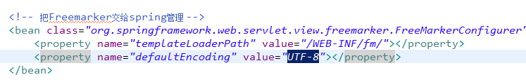

创建模版对象
在taotao-item-web项目WEB-INF下面创建fm文件夹，然后在fm文件夹创建ftl模版文件。
错误测试：

// 测试Freemarker和spring整合
@Test
public void testSpringFreeMarker() throws Exception{
// 加载spring配置文件
ApplicationContext app = new ClassPathXmlApplicationContext(
"classpath:applicationContext-*.xml");
//获取Freemarker配置对象
FreeMarkerConfigurer freeMarkerConfigurer = (FreeMarkerConfigurer) app.getBean("config");
//获取配置对象
Configuration configuration = freeMarkerConfigurer.getConfiguration();
//获取模版对象
Template template = configuration.getTemplate("hello.ftl");
// 5） 创建模拟数据
Map<String, Object> maps = new HashMap<String, Object>();
maps.put("hello", "Freemarker 整合 spring");
// 6） 创建一个输出对象：生成模版文件
Writer out = new FileWriter(new File("F:\\template\\out\\hello.html"));
//生成
template.process(maps, out);
out.close();
}
Freemarker放入服务器：WEB-INF文件夹下面：访问资源文件，必须启动服务器。
在web.xml加载application的spring配置文件：
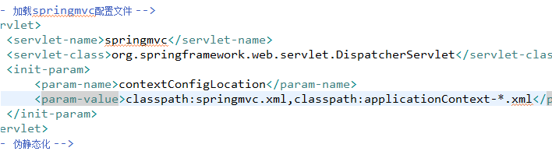

定义Controller生成静态化页面
package com.taotao.item.controller;

import java.io.File;
import java.io.FileWriter;
import java.io.Writer;
import java.util.HashMap;
import java.util.Map;

import org.springframework.beans.factory.annotation.Autowired;
import org.springframework.stereotype.Controller;
import org.springframework.web.bind.annotation.RequestMapping;
import org.springframework.web.bind.annotation.ResponseBody;
import org.springframework.web.servlet.view.freemarker.FreeMarkerConfigurer;

import freemarker.template.Configuration;
import freemarker.template.Template;

@Controller
public class FreeMarkerController {

@Autowired
private FreeMarkerConfigurer freeMarkerConfigurer;

@RequestMapping("genHtml")
public @ResponseBody String genHtml() throws Exception{
//获取Freemarker配置对象
Configuration configuration = freeMarkerConfigurer.getConfiguration();
//获取模版对象
Template template = configuration.getTemplate("hello.ftl");
// 5） 创建模拟数据
Map<String, Object> maps = new HashMap<String, Object>();
maps.put("hello", "Freemarker 整合 spring");
// 6） 创建一个输出对象：生成模版文件
Writer out = new FileWriter(new File("F:\\template\\out\\hello.html"));
//生成
template.process(maps, out);
out.close();

return "OK";
}

}

淘淘商城整合mq和Freemarker
商品添加时候立即生成Freemarker页面。
1）商品添加发送一个消息（itemｉｄ）给JMS
2）索引系统监听JMS
3）商品详情系统监听JMS
a) 商品详情系统监听到JMS消息
b) 接受消息itemid
c) 根据itemId查询商品信息，和商品描述信息
d）生成静态化页面。
监听消息服务器
图示：
JMS
商品详情服务器集群

生成静态化页面
添加商品发布消息

Mysql
集群
添加商品服务
淘淘
商城
集群
服务
器
静态化页面
服务器
HTML页面

Redis
缓存

发布消息是添加商品项目：taotao-manager-service,发布消息，已经发布完成，不需要完成。只需要商品详情系统监听消息服务器即可。

导入ActiveMQ坐标
<!-- activeMq -->

<dependency>
<groupId>org.apache.activemq</groupId>
<artifactId>activemq-all</artifactId>
</dependency>

改造jsp为Freemarker模版
Freemarker相当于html页面：
不支持c标签，不支持jsp相关内容。
Freemarker引入ftl页面：使用<#include>

添加监听消息服务
添加ActiveMQ整合spring配置文件：参考taoao-search-service项目mq文件。
拷贝applicationContext-mq.xml修改
<!-- 真正可以产生Connection的ConnectionFactory，由对应的 JMS服务厂商提供 -->
<bean id="targetConnectionFactory" class="org.apache.activemq.ActiveMQConnectionFactory">
<property name="brokerURL" value="tcp://192.168.66.66:61616" />
</bean>
<!-- spring提供管理工厂工具类 -->
<bean id="connectionFactory"
class="org.springframework.jms.connection.SingleConnectionFactory">
<property name="targetConnectionFactory" ref="targetConnectionFactory" />
</bean>

<!--这个是主题目的地，一对多的 -->
<bean id="topicDestination" class="org.apache.activemq.command.ActiveMQTopic">
<constructor-arg value="item_add_topic" />
</bean>

<!-- 配置监听器:生成静态化页面 -->
<bean id="myMessageListener" class="com.taotao.item.listener.ItemDetailListener" />
<!-- 消息监听容器 -->
<bean id="jmsContainer"
class="org.springframework.jms.listener.DefaultMessageListenerContainer">
<property name="connectionFactory" ref="connectionFactory" />
<property name="destination" ref="topicDestination" />
<property name="messageListener" ref="myMessageListener" />
</bean>

创建监听器
package com.taotao.item.listener;

import java.io.File;
import java.io.FileWriter;
import java.io.IOException;
import java.io.Writer;
import java.util.HashMap;
import java.util.Map;

import javax.jms.JMSException;
import javax.jms.Message;
import javax.jms.MessageListener;
import javax.jms.TextMessage;

import org.springframework.beans.factory.annotation.Autowired;
import org.springframework.beans.factory.annotation.Value;
import org.springframework.web.servlet.view.freemarker.FreeMarkerConfigurer;

import com.taotao.domain.TbItem;
import com.taotao.domain.TbItemDesc;
import com.taotao.manager.service.ItemService;

import freemarker.core.ParseException;
import freemarker.template.Configuration;
import freemarker.template.MalformedTemplateNameException;
import freemarker.template.Template;
import freemarker.template.TemplateNotFoundException;

public class ItemDetailListener implements MessageListener {
// 获取消息itemId
// 根据itemId查询商品信息，商品描述信息
// 把数据放入模版，生成静态化页面
@Autowired
ItemService itemService;

@Autowired
private FreeMarkerConfigurer freeMarkerConfigurer;

@Value("${HTML_GEN_PATH}")
private String HTML_GEN_PATH;

@Override
public void onMessage(Message message) {

// 获取消息
Long itemId = null;
if (message instanceof TextMessage) {
TextMessage tm = (TextMessage) message;
try {
itemId = Long.parseLong(tm.getText());
} catch (NumberFormatException e) {
// TODO Auto-generated catch block
e.printStackTrace();
} catch (JMSException e) {
// TODO Auto-generated catch block
e.printStackTrace();
}
}
//获取配置对象
Configuration configuration = freeMarkerConfigurer.getConfiguration();
//获取模版对象
try {

Template template = configuration.getTemplate("item.ftl");
//准备生成模版数据
Map<String, Object> maps = new HashMap<String, Object>();
TbItem item = itemService.findItemByID(itemId);
TbItemDesc itemDesc = itemService.findItemDescByID(itemId);

maps.put("item", item);
maps.put("itemDesc", itemDesc);
//创建Writer
Writer out = new FileWriter(new File(HTML_GEN_PATH+itemId+".html"));
//生成
template.process(maps, out);

out.close();

} catch (Exception e) {
e.printStackTrace();
}

}

}

添加生成静态页面路径
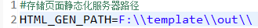

生成效果
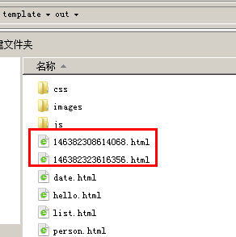
直接访问，加载不了样式资源，必须经过http服务器，才能加载静态资源

Nginx访问
此时nginx作为http服务器来访问静态资源。
